UT 2 – Práctica 1. BBDD de temática libre (relación 1:1)
En esta práctica vamos a trabajar las relaciones uno a uno. En esta ocasión elige tu la temática de la información que quieres almacenar.
Bases de Datos – 1º DAM
- Piensa en un ejemplo de relación de uno a uno. Por ejemplo:
  - Gobernantes y países.
  - Equipos de futbol y capitanes.
  - Vehículos y propietarios.
  - Departamentos y jefes de departamento.
  - Grupos de clase y tutores.
  - Grupos de clase y aula de referencia.
- Crea una nueva base de datos con un nombre apropiado a la temática elegida.
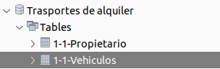

En este caso escogí la temática de transportes de alquiler, con sus propietarios y los vehículos
alquilados.
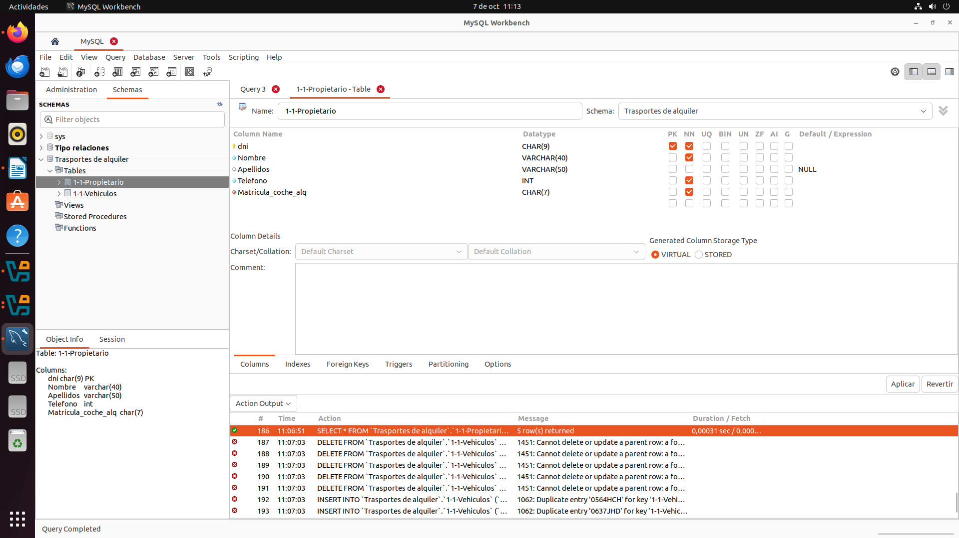
- Crea las tablas que necesites en la base de datos .
En la tabla de propietarios, determine ciertos datos necesarios para identificar al propietario
(dni, nombre, apellidos no obligatorio, teléfono y matrícula del coche alquilado para poder
relacionarlo con los vehículos alquilados de cada persona).
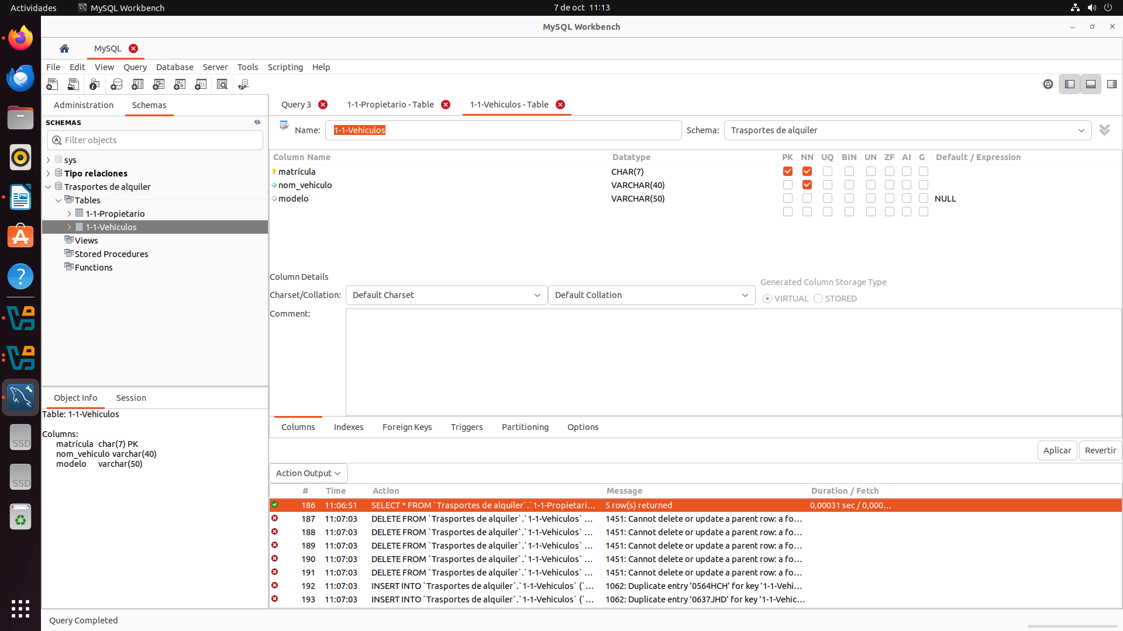
En vehículos, inserte la matrícula, elemento que me servirá para poder relacionarlo con los
propietarios, nombre del vehículo y modelo de este.
- Relaciona las tablas mediante algún tipo de relación 1:1.
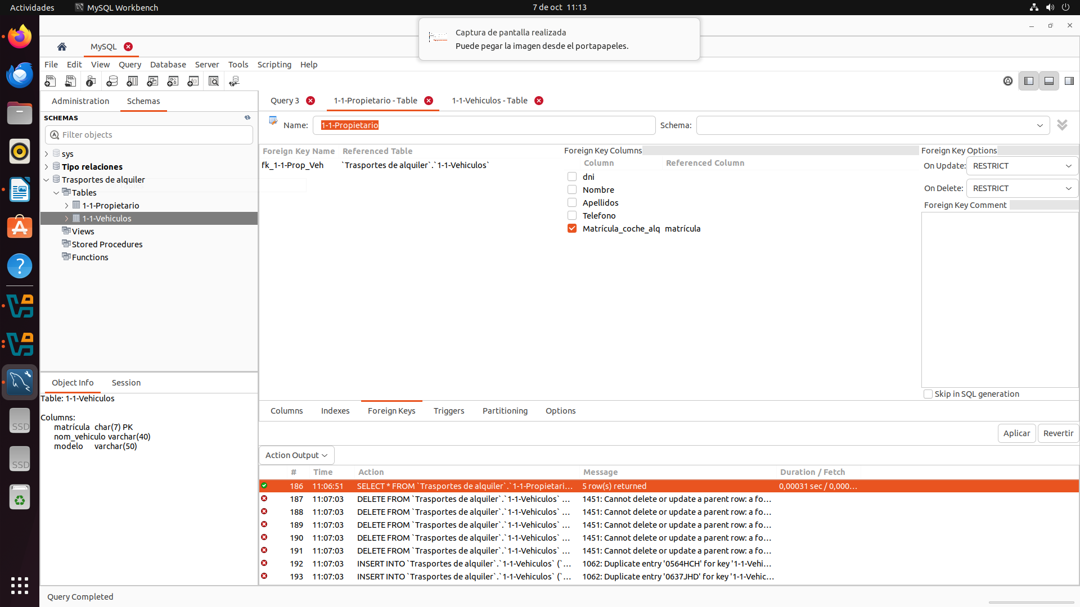
Para poder relacionarlos, utilicé los elementos Matrícula_coche_alq (en la tabla de
propietario) y matrícula (en la tabla de vehículos), como es una relación 1:1, un
propietario solo puede alquilar un coche y un vehículo, solo puede ser alquilado por un
propietario, de ahí que tanto el propietario como la matrícula sea 0..1 .

- Inserta al menos cinco filas en cada tabla.

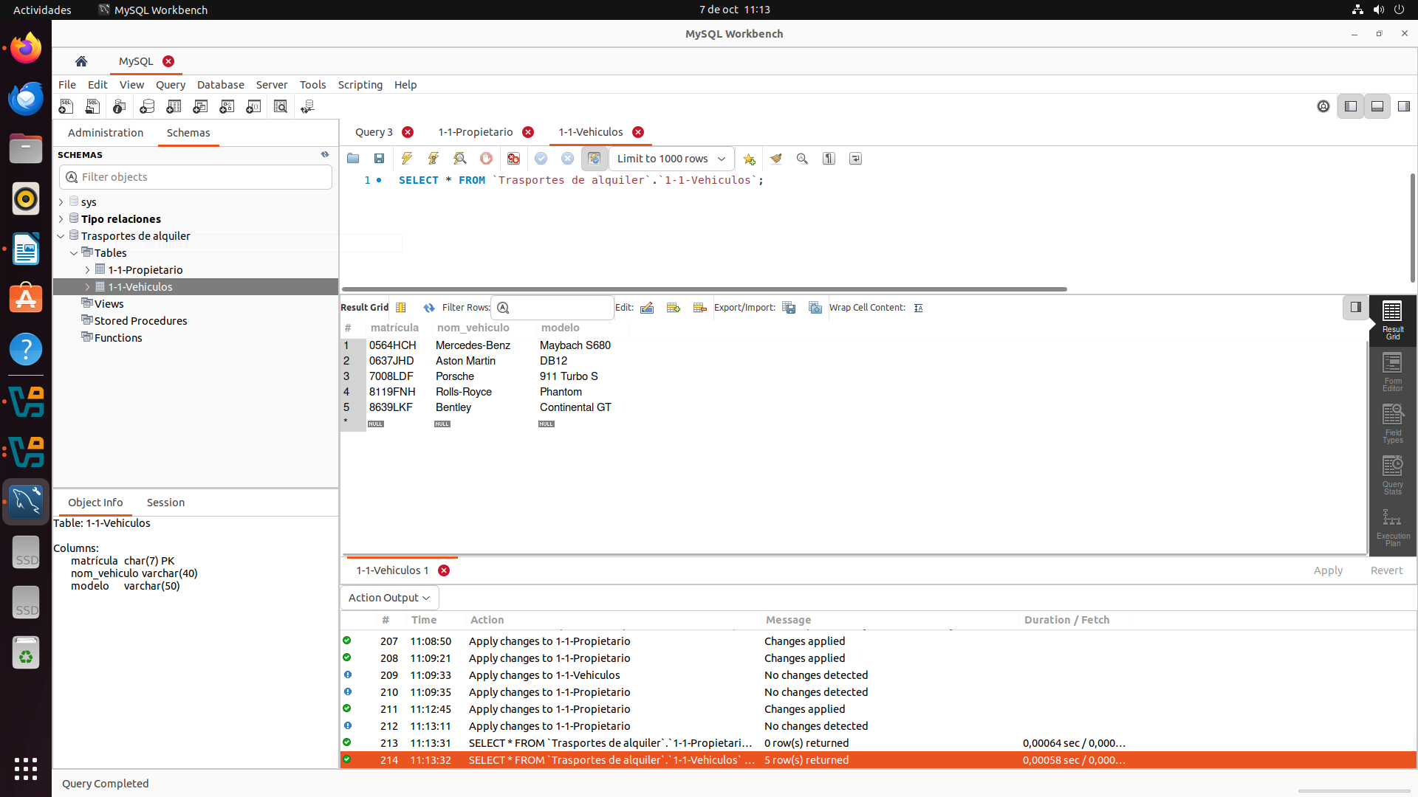
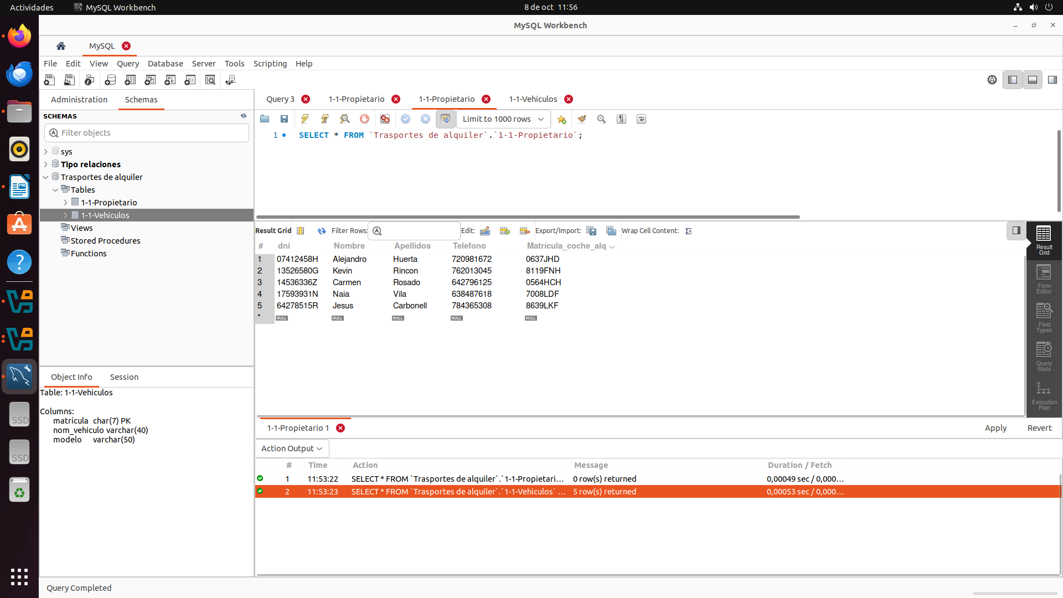
Finalmente completa la tabla con 5 elementos en cada tabla para el ejemplo.

Reflexión: ( En este punto al completar la tabla, hubo una vez que me dio erro al haber aplicado los cambios con la tabla guardada y habiendo puesto la clave ajena en el enlace como RESTRICT, al intentar realizar un cambio en la tabla, como agregar datos nuevos, me saltaba un error. La solución fue cambiar la opción de la clave ajena en cascado o otra opción para que me permita realizar cambios o bien eliminar la relación).
